

MEDLEMSBREV NR.1 – 2012.

Det tek alt til å li langt på året 2012, men me ynskjer likevel alle Olav Sletto-vener eit godt nytt år!
Jubileumsåret 2011 vart ein fest – med den store jubileumsmarkeringa i Sletto 18.juni som eit høgdepunkt. Framføringa av Eld- grim Springgard si dramatisering av Per Stavlang var ei stor oppleving for alle frammøtte.
No er det nytt år og ny kontingentbetaling!
DETTE ER EI DRISTIG PRØVE:
I alle år har me sendt ut ferdigskriven giro- blankett til alle medlemer. No har me e-postadressa til meir enn halvparten av medlemene, og me reknar med at dei aller fleste av desse også har nettbank. Difor sender me no ut blankettar berre til dei som får dette medlemsbrevet pr. post – alle de andre som får dette på skjermen, blir bedne om å logga seg inn på nettbanken og senda kr.100,- (som er uendra medlemsbetaling dei siste 10 åra!) til Olav Sletto-selskapet, 3576 HOL på konto nr.2333.22.62998.
Så er vår von at me slepp å senda ut særleg mange purringar!

NY NETTSIDE!

Olav Sletto-selskapet får i desse dagar ny og meir moderne nettside. Adressa er den same, www.olavslettoselskapet.no ,men sida er ikkje lenger så statisk– no vil det jamnleg bli lagt ut nytt stoff, og sida vil bli gjort ”interaktiv”, slik at det kan bli ein dialog mellom medlemer og styre – og

medlemene mellom. På nettsidene vil du m.a. finna bilete frå jubileumsmarkeringa i juni 2011.
Det er Camilla Vik som har stått for design av sidene, og styremedlem i selskapet, Eva Almhjell, er vald til redaktør av nettsidene.

NYTT SPENNANDE PROSJEKT.

Eva Almhjell la fram nye, spennande tankar på årsmøtet 2011. Årsmøtet og styret har slutta seg til tanken om å gi ut ei forenkla, illustrert utgåve av Per-bøkene for nye målgrupper. Eva er godt i gang med arbeidet – slik me ser på biletet under:

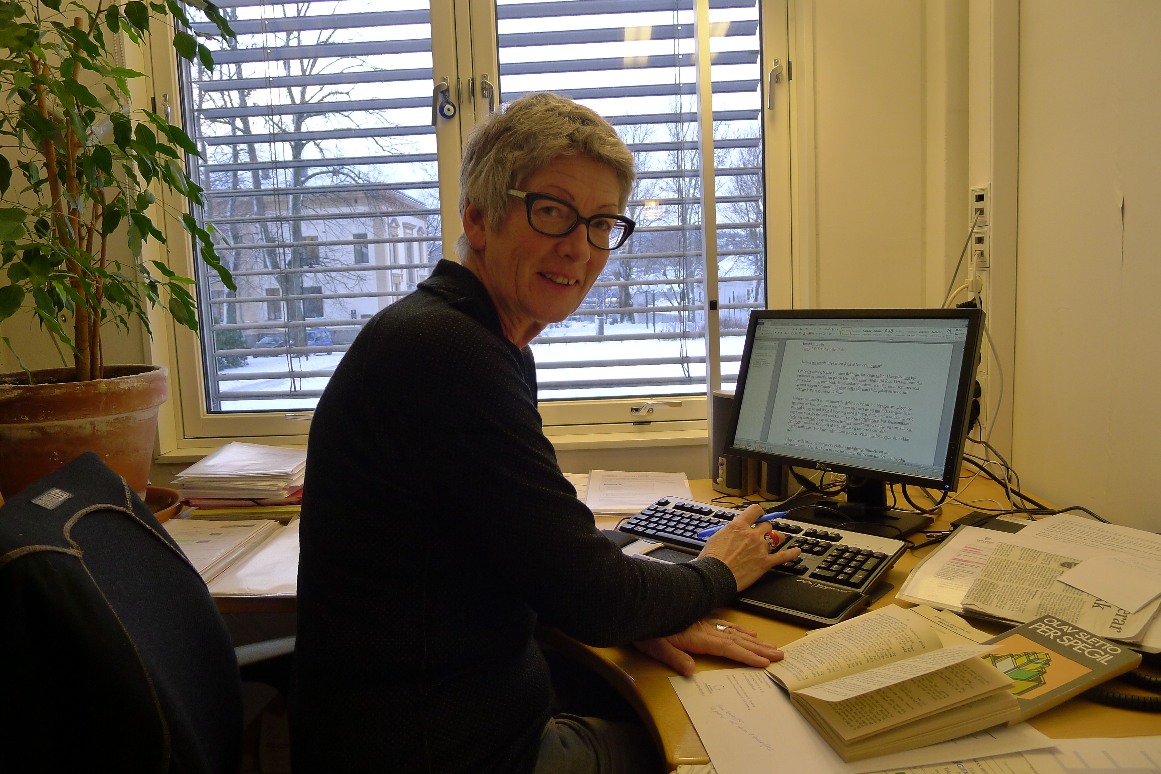
(Foto: Elin Anne Gunnleiksrud)

Dei nye nettsidene våre vil halda dykk oppdaterte på framdrifta i prosjektet, og på årsmøtet 2012 – som truleg blir laurdag 16. juni - vil det bli teke stilling til finansiering og andre viktige spørsmål rundt denne ny- utgjevinga av bøkene om Per, kanskje dei mest lesne av alle Olav Sletto sine bøker.

Det er ikkje å ta for hardt i å påstå at fram- tida ser lys ut for Olav Sletto-selskapet med den entusiasmen me opplever både i styret og hjå dei mange nye medlemene me fekk i jubileumsåret!

Dette medlemsbrevet blir sendt som skjermbrev til dei medlemer vi har e-postadressa til. Til dei som får brevet i posten, men som har e-postadresse:
Send ei melding til a-ot-sko@online.no så sparer vi mykje porto ved neste utsending!

